Laboratorium 4

Systemy Operacyjne 2

*Florek Bartłomiej 125115*

**Zadanie 5.1.3**



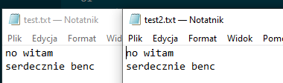

**Zadanie 5.2.2**

